БАШ[ОРТОСТАН РЕСПУБЛИКА]Ы  СА[МА{ОШ РАЙОНЫ  муниципаль районЫНЫ@  Я@Ы БАЛТАС АУЫЛ СОВЕТЫ  АУЫЛ БИЛ^м^]Е  ХАКИМИ^ТЕ | 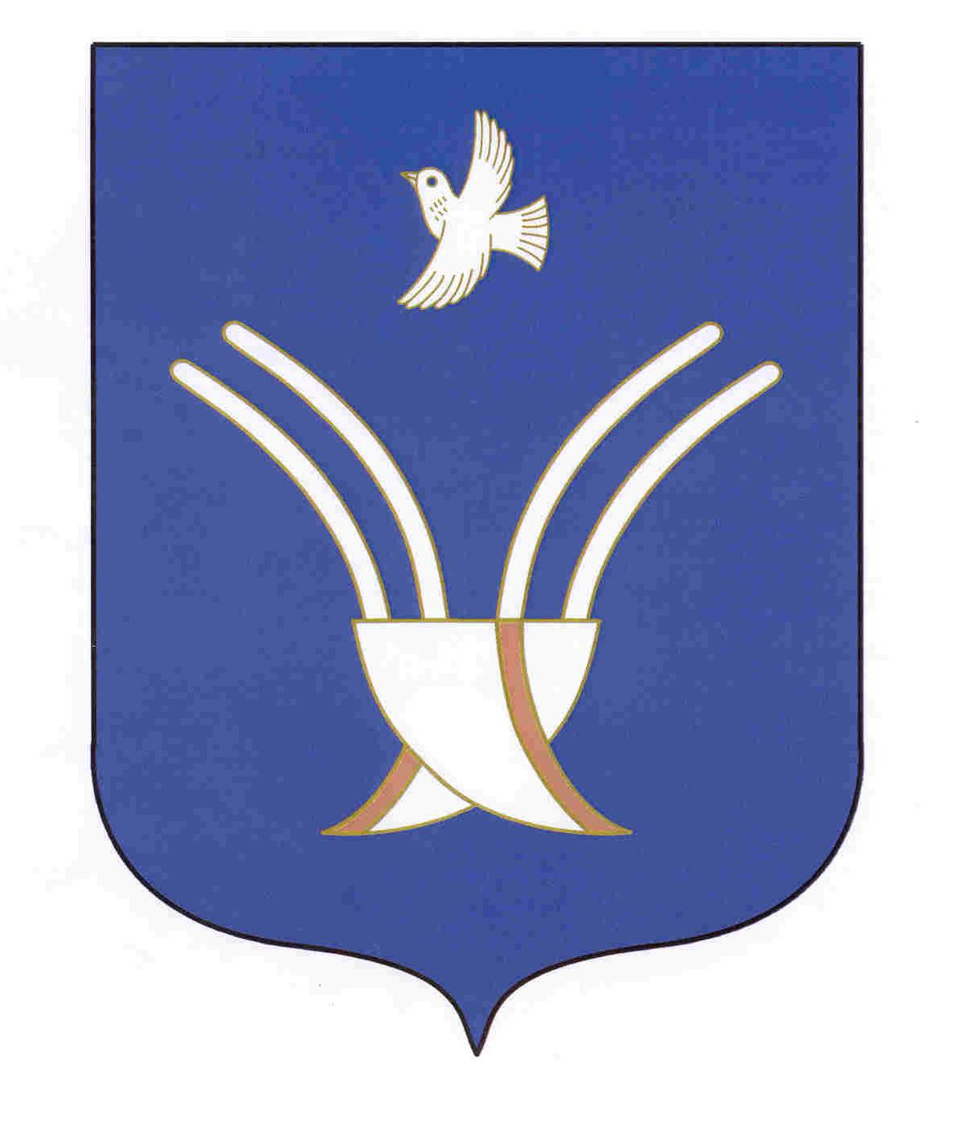 | АДМИНИСТРАЦИЯ  СЕЛЬСКОГО ПОСЕЛЕНИЯ  НОВОБАЛТАЧЕВСКИЙ СЕЛЬСОВЕТ  муниципального района Чекмагушевский район Республики Башкортостан

[ а р а р р е ш е н и е

О внесении изменений в Порядок применения представителем нанимателя (работодателя) взысканий, предусмотренных статьями 14.1, 15 и 27 Федерального закона от 02.03.2007 № 25-ФЗ «О муниципальной службе в Российской Федерации», утвержденный решением совета сельского поселения Новобалтачевский сельсовет от 14.08.2013 № 36

В соответствии с Федеральными законами от 6 октября 2003 года №131-ФЗ «Об общих принципах организации местного самоуправления в Российской Федерации», от 02.03.2007 №25-ФЗ «О муниципальной службе в Российской Федерации», статьями 13 и 15 Федерального закона от 25.12.2008 №273-ФЗ «О противодействии коррупции», Уставом сельского поселения Новобалтачевский сельсовет муниципального района Чекмагушевский район Республики Башкортостан, Совет

РЕШИЛ:

1. Внести следующие изменения в Порядок применения представителем нанимателя (работодателя) взысканий, предусмотренных статьями 14.1, 15 и 27 Федерального закона от 02.03.2007 № 25-ФЗ «О муниципальной службе в Российской Федерации», утвержденный решением совета сельского поселения Новобалтачевский сельсовет от 14.08.2013 № 36 (далее – Порядок):
1.1. Пункт 1.2. Порядка изложить в следующей редакции: «Взыскания, предусмотренные статьями 14.1, 15 и 27 настоящего Федерального закона от 02.03.2007 № 25-ФЗ «О муниципальной службе в Российской Федерации», применяются представителем нанимателя (работодателем) на основании:
1) доклада о результатах проверки, проведенной ответственным лицом за работу по профилактике коррупционных правонарушений в администрации сельского поселения;
2) рекомендации комиссии по соблюдению требований к служебному поведению муниципальных служащих и урегулированию конфликта интересов в случае, если доклад о результатах проверки направлялся в комиссию;
2.1) доклада ответственного лица за работу по профилактике коррупционных правонарушений в администрации сельского поселения о совершении коррупционного правонарушения, в котором излагаются фактические обстоятельства его совершения, и письменного объяснения муниципального служащего только с его согласия и при условии признания им факта совершения коррупционного правонарушения (за исключением применения взыскания в виде увольнения в связи с утратой доверия);
3) объяснений муниципального служащего;
4) иных материалов.
1.2. Пункт 1.3. исключить.
1.3. Пункт 2.2. Порядка изложить в следующей редакции: «Взыскания, предусмотренные статьями 14.1, 15 и 27 настоящего Федерального закона, применяются не позднее шести месяцев со дня поступления информации о совершении муниципальным служащим коррупционного правонарушения, не считая периодов временной нетрудоспособности муниципального служащего, нахождения его в отпуске, и не позднее трех лет со дня совершения им коррупционного правонарушения. В указанные сроки не включается время производства по уголовному делу».
2. Опубликовать настоящее решение в порядке, определенном Уставом сельского поселения Новобалтачевский сельсовет , а также разместить его на официальном сайте Совета в информационно-телекоммуникационной сети Интернет.
5. Настоящее решение вступает в силу по истечении десяти дней со дня его официального опубликования.
5. Контроль за исполнением настоящего решения возложить на председателя Совета.

Глава сельского поселения Р.Ф. Усманова

с. Новобалтачево
от 29 января 2021г
№ 81

